[上海市第十人民医院泌尿外科副主任论文，小鼠活体荧光图高度重合遭质疑](https://mp.weixin.qq.com/s?__biz=MzkyMjc5NDM3Nw==&mid=2247493313&idx=1&sn=03285c23e66ee38018c5cf9e787c68ee&chksm=c0625d10d29ff36834718ac24fdb4f1cbebd59b245f0096032215ea4c8c9ab0fd0e960ea5356&scene=126&sessionid=1743525435)

学术君[学术警示录](javascript:void(0);)2025-03-31 13:25:29浙江

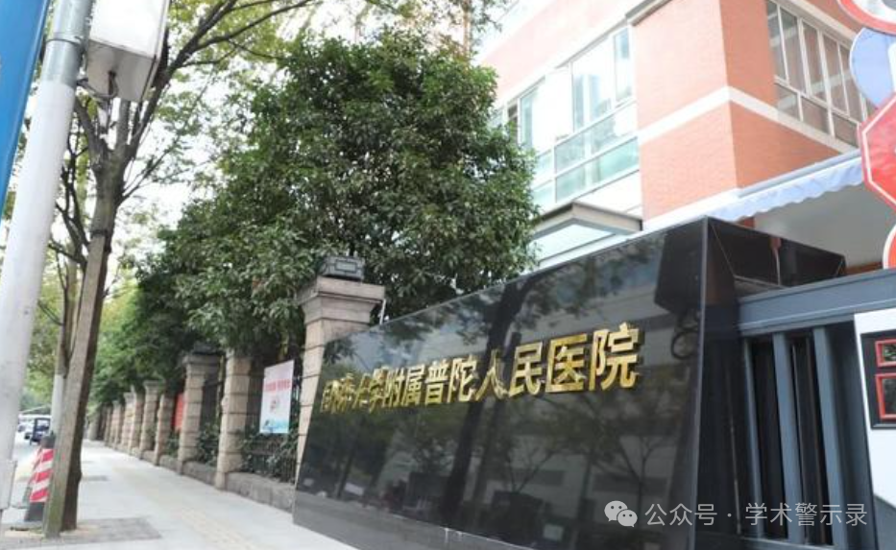

**论**

**文**

**信**

息

?

2023年，主要分别来自同济大学医学院附属普陀人民医院泌尿外科和同济大学医学院附属上海市第十人民医院泌尿外科的 Jinbo Xie , Jinliang Ni , Huajuan Shi , Keyi Wang , Xiaoying Ma （通讯作者） , Wei Li （通讯作者）, Bo Peng （通讯作者） 在 Cancer Medicine 期刊发表了一篇题目为：LncRNA SNHG3 enhances BMI1 mRNA stability by binding and regulating c‐MYC: Implications for the carcinogenic role of SNHG3 in bladder cancer 的论文。

该研究获得以下基金资助：国家自然科学基金（项目编号：31670772、81870517、81602469）、上海市自然科学基金（编号：20ZR1443000）、同济大学优秀青年基金（编号：2016KJ045）、浦江人才计划（编号：20PJ1412400），以及普陀区卫生系统科技创新项目（编号：ptkwws201916）。

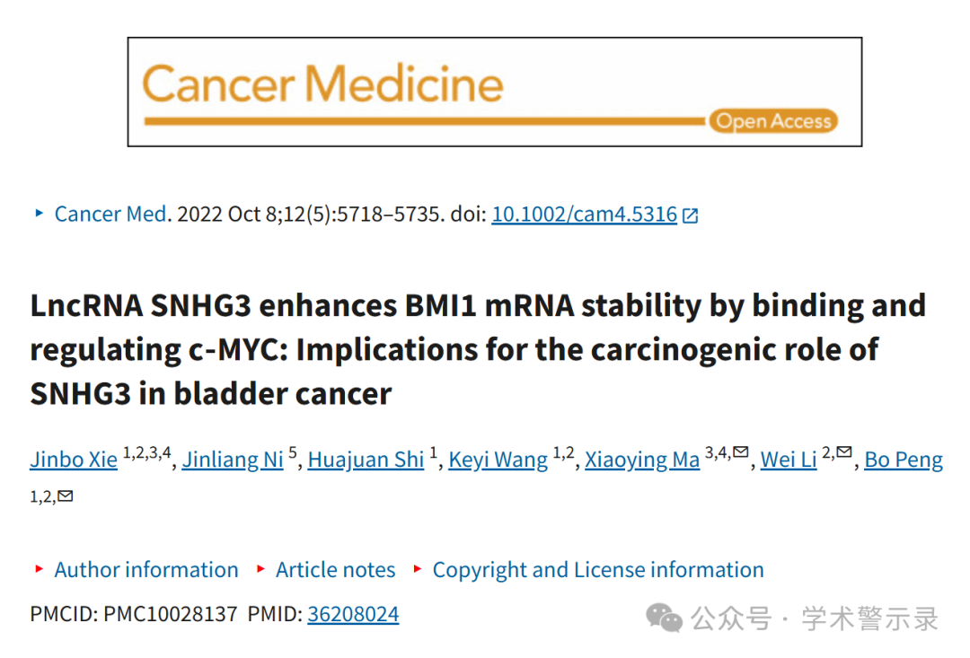

**质**

**疑**

**信**

**息**

?

**2025年3月，Cladosporium colombiae 在 Pubpeer 论坛发表评论：**

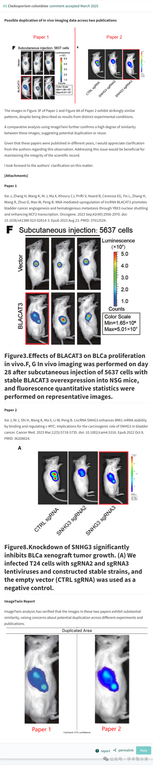

**回**

**复**

**信**

**息**

?

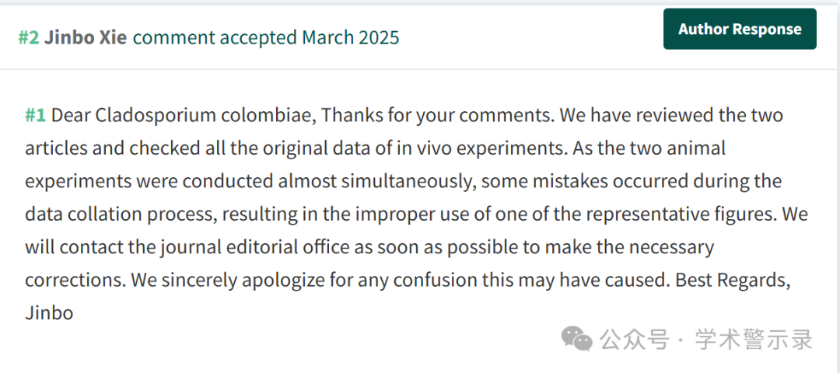

信息来源：

https://pubpeer.com/publications/5719F3F9DED43936DF98A5FAFF8D30

免责声明：

本文中的所有信息均源自学术网站及已公开资料。我们虽努力确保信息的准确性与完整性，但无法对此做出绝对保证。若发现纰漏或不实之处，请联系公众号后台。

